III GRUPPE:
GRUPPENBLATT
Befolgt die Anweisungen und beantwortet die Fragen!

- Legt das Küchenpapier auf den Teller!
- Malt mit dem schwarzen Filzstift einen dicken Punkt in die Mitte!
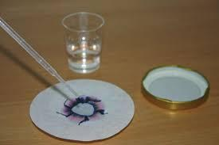
- Tropft einige Wassertropfen auf die Farbe! Nach jedem Tropfen müsst ihr so lange warten, bis das Papier ihn aufgesogen hat.

- Beantwortet die Fragen.

Ordnet zu und schreibt die Nummern!

- Was ist passiert?
- Welche Farben seht ihr?
- Wie viele Farben verstecken sich im Schwarz?
Blau Gelb Rot Rosa Grün …..
Im Schwarz verstecken sich viele Farben .

Die Farben trennen sich.
Aus Schwarz wird bunt.

Es findet also eine Trennung aller im Schwarz versteckten Farben statt. Das Verfahren heißt Chromatographie.
Aus Schwarz wird bunt

